黄喜珊个人简介
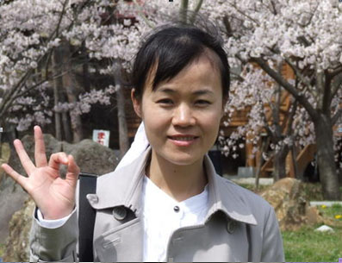

黄喜珊，女，2006年在日本兵库教育大学获得博士学位。2007年博士毕业于华南师范大学心理系。副教授，硕士研究生导师。主要研究领域为青少年学校适应、语言认知的跨文化比较。迄今在国际期刊发表论文5篇，在国内专业期刊发表论文15篇，出版著作1部，主编或副主编教材3部。主持教育部留学留学回国人员科研启动基金项目和国际学术机构资助出版项目各一项。曾获得日本教育实践学会优秀研究奖。日本教育心理学会会员。

